Приди весна с радостью!
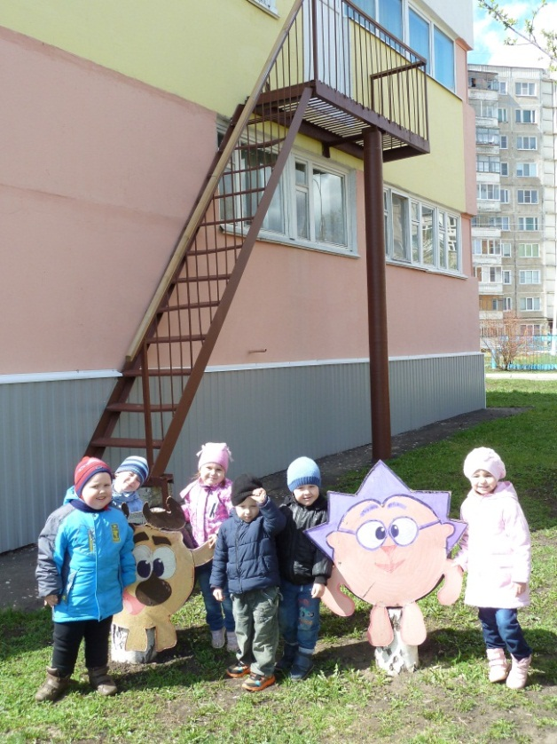

Почему все изменилось?
Почему все заискрилось?
Засмеялось и запело…
Ну скажите, в чем тут дело?
Это так легко понять,
К нам весна пришла опять!

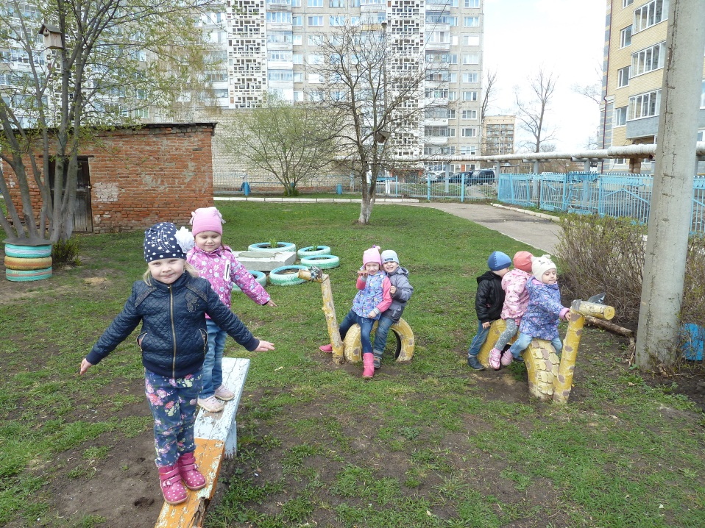

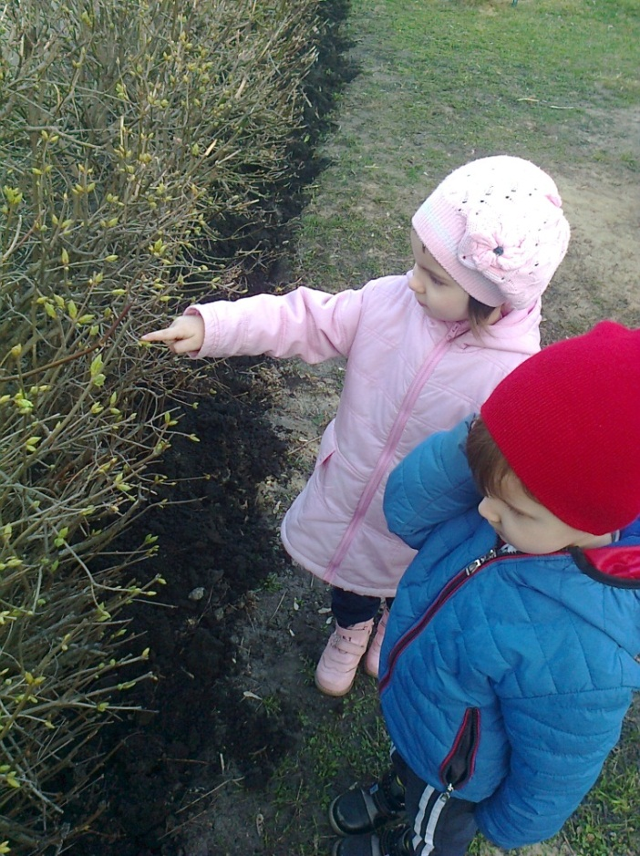

Всё началось с проталинок,
И каждый солнцу рад.
Ботинки вместо валенок
Подковами стучат!
(М. Тахистова)

По весне набухли почки
И проклюнулись листочки.
Посмотри на ветки клена –
Сколько носиков зеленых!
(Т. Дмитриев)

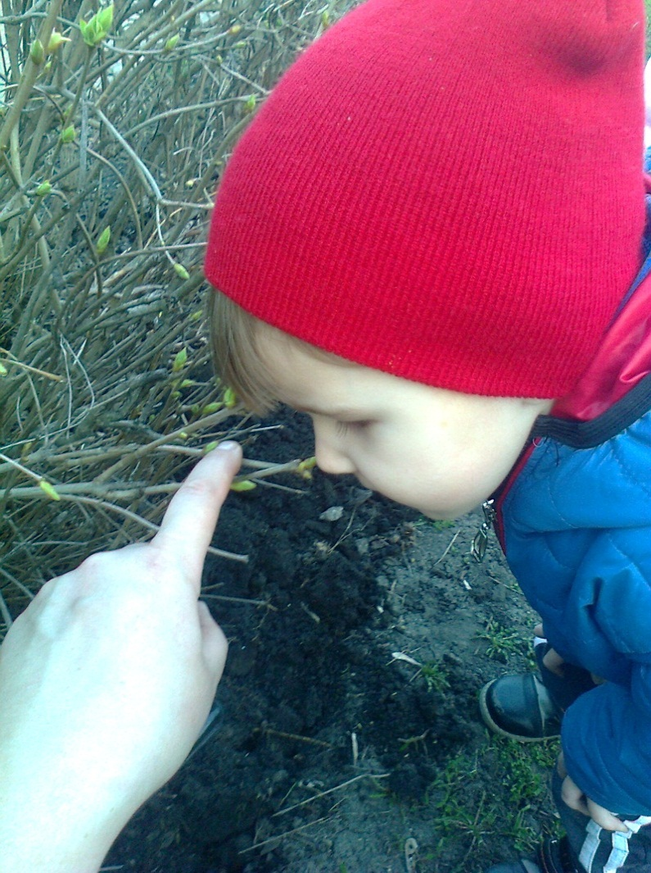
Шепчет солнышко листочку:
– Не робей, голубчик!
И берёт его из почки
За зелёный чубчик.
(В. Орлов)

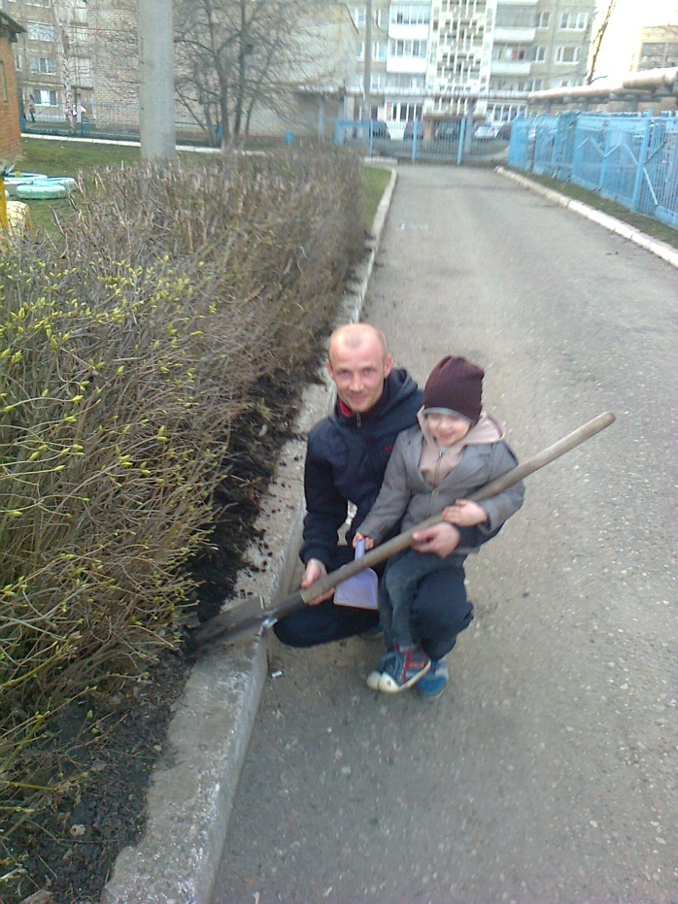

После зимней
Глубокой дремоты
Дел немало
На шаре земном.
Перед праздником
Столько работы!
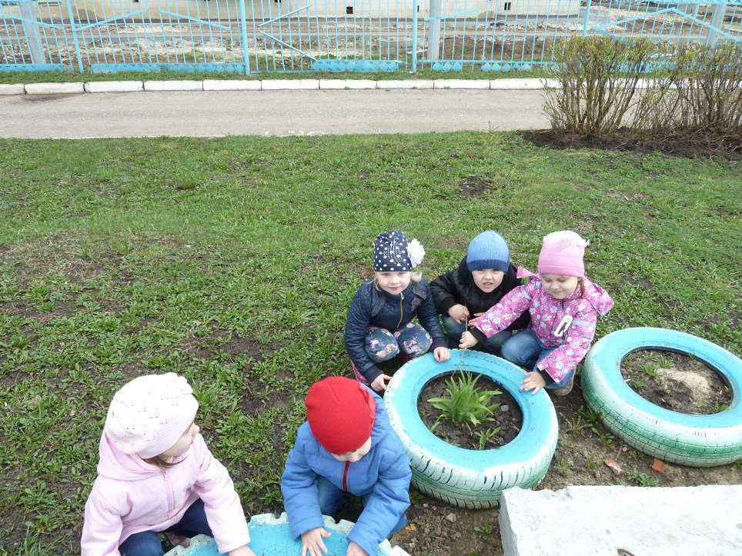

У весны забот немало,
Но дела идут на лад:
Изумрудным поле стало,
И цветы на нас глядят.

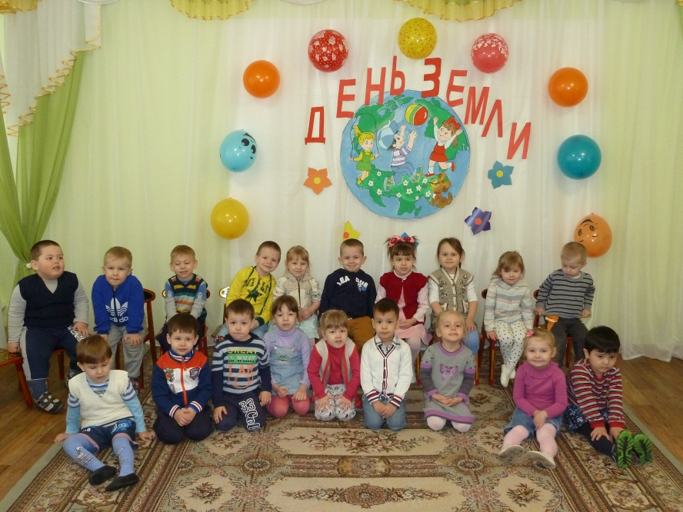

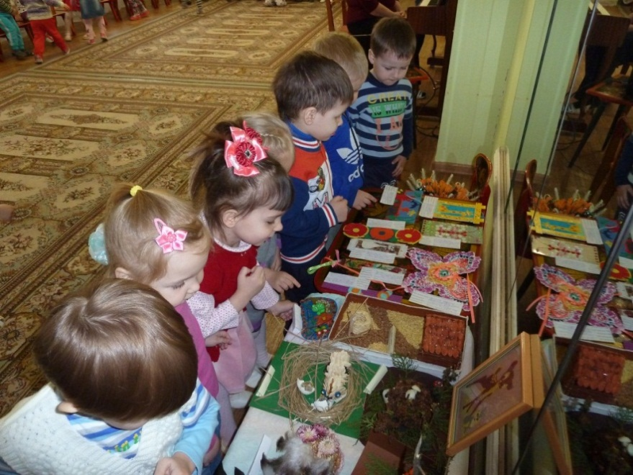

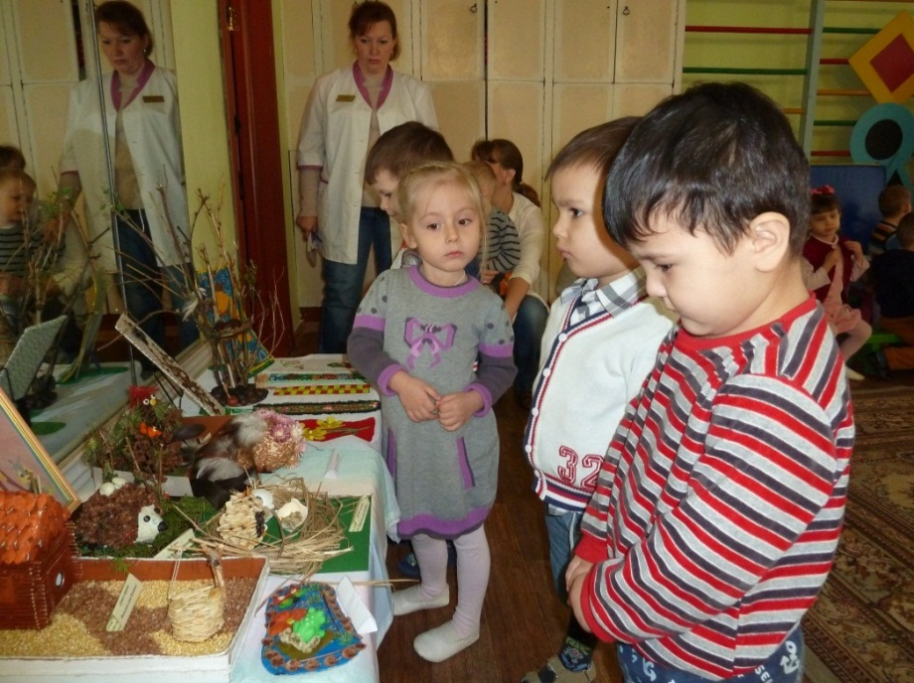
Пришла пора весенняя,
Пришла пора цветения.
И, значит, настроение
У всех людей — весеннее!
(М. Пляцковский)

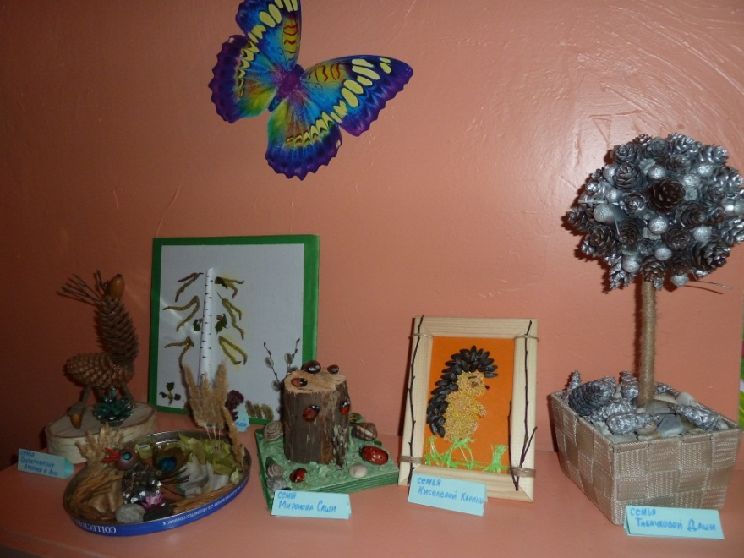

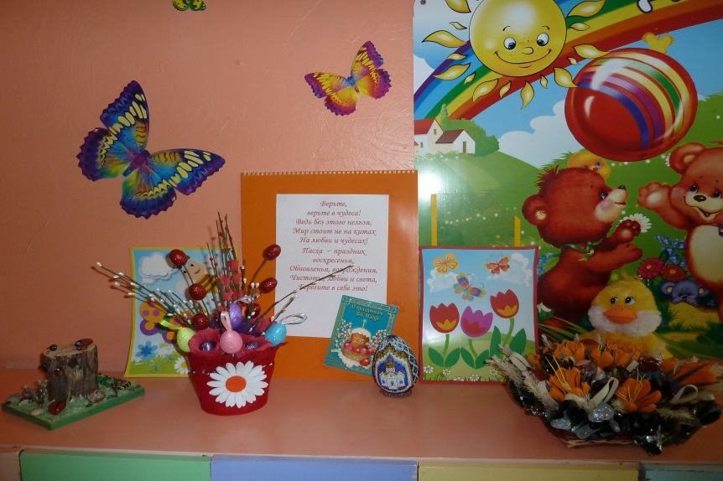

Весной природа просыпается,
И праздник Пасхи отмечается.
На славный праздник светлой Пасхи
Яички красили они,
И дружно праздник отмечали,
И веселись в эти дни!

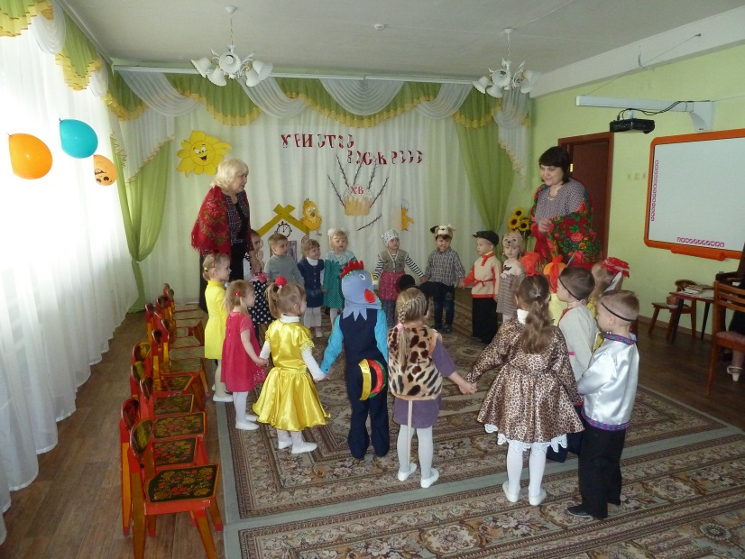
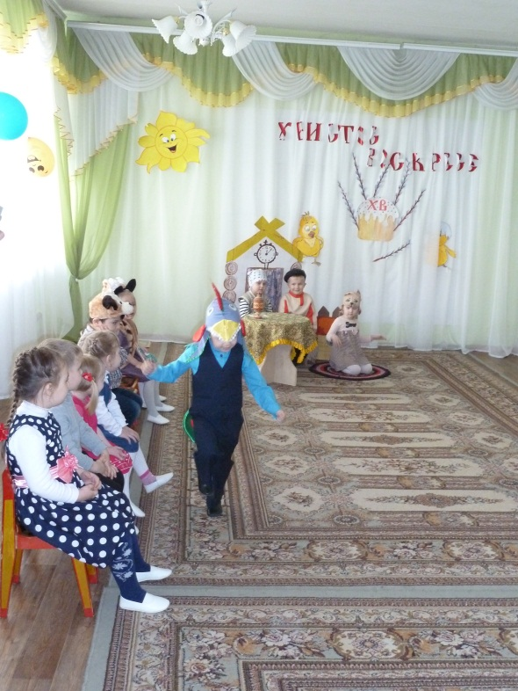
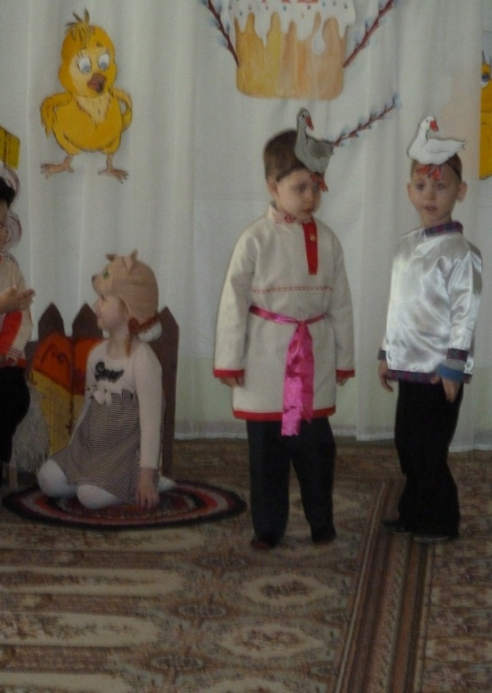

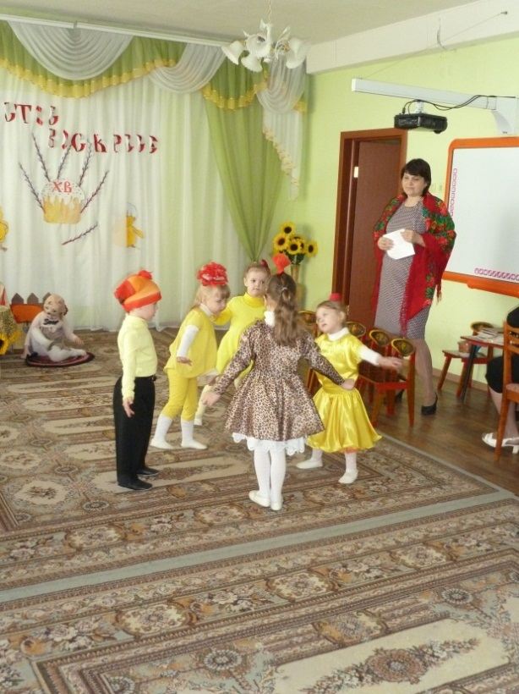
В этот день мы хотим пожелать
Добрых дел и поступков прекрасных,
Каждый день лишь с улыбкой встречать,
Больше праздников солнечно - ясных,
Пусть удача идет впереди,
Дарит мир только яркие краски,
Пусть ничто не стоит на пути
В светлый праздник божественной Пасхи!

